Resolva as conversões de base dos números propostos para a base decimal, utilizando a teoria apresentada na teleaula e no conteúdo no caderno arquitetura de Computadores.
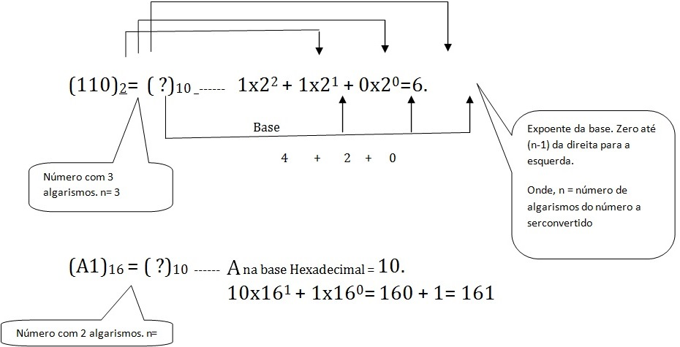

a) (11010)₂ = ( ? )₁₀
b) (38)₁₆ =( ? )₁₀
c) (FFA)₁₆ =( ? )₁₀
d) (011101)₂ =( ? )₁₀

